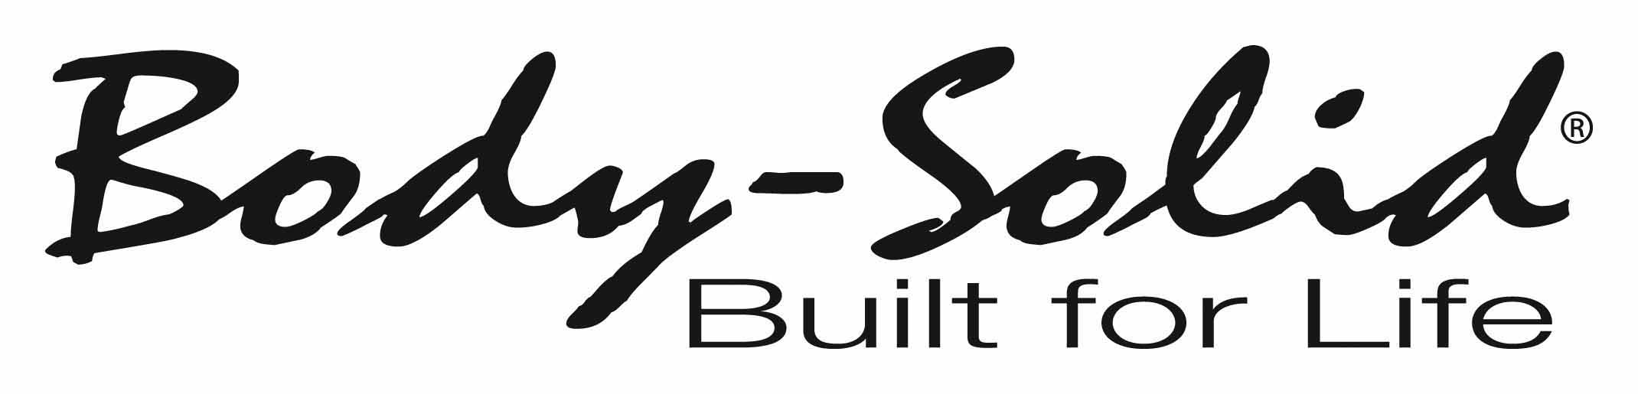
INSTRUKCJA OBSŁUGI – PL
IN 18374 Stacja do ćwiczeń Body Solid Fusion FCD
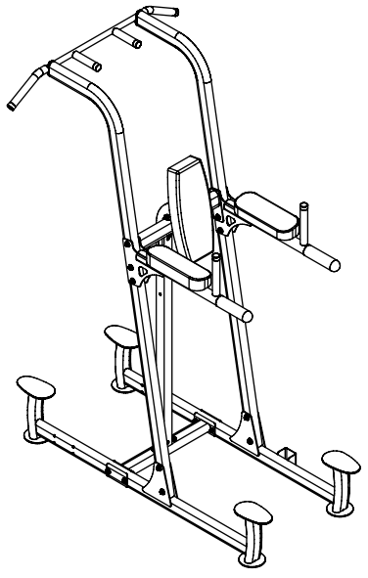
SPIS TREŚCI
INSTRUKCJE DOTYCZĄCE BEZPIECZEŃSTWA 3
MATERIAŁY 4
LISTA CZĘŚCI 5
MONTAŻ 7
UŻYWANIE 11
INSTRUKCJE DOTYCZĄCE ĆWICZEŃ 11
OCHRONA ŚRODOWISKA 12
WARUNKI GWARANCJI, ZGŁOSZENIA GWARANCYJNE 13

INSTRUKCJE DOTYCZĄCE BEZPIECZEŃSTWA
Przed użyciem urządzenia przeczytaj uważnie instrukcję i zachowaj ją na przyszłość.
- Przeczytaj uważnie instrukcję przed montażem i korzystaj z urządzenia, aby uniknąć obrażeń. Poinstruuj innych użytkowników o bezpieczeństwie.
- Skonsultuj się z lekarzem przed rozpoczęciem ćwiczeń. Twój lekarz może doradzić Ci w kwestii optymalnego obciążenia i częstotliwości ćwiczeń. Niewłaściwe użycie może prowadzić do obrażeń. W szczególności skonsultuj się ze swoim stanem, jeśli bierzesz leki lub doznałeś urazu.
- Jeśli wystąpią nudności lub inne anomalie, przestań ćwiczyć. Nie ćwicz, jeśli czujesz: ból w klatce piersiowej lub napięcie, nieregularne bicie serca, duszność, nudności lub zawroty głowy. Jeśli zauważysz jakiekolwiek problemy zdrowotne, natychmiast skontaktuj się z lekarzem.
- Urządzenie może być używane tylko przez dorosłych. Nie trzymaj dzieci ani zwierząt domowych w pobliżu urządzenia.
- Umieść urządzenie na płaskiej i solidnej powierzchni. Użyj maty ochronnej, aby chronić podłogę. Trzymaj się z dala od innych urządzeń w pokoju min. 0,6 m.
- Przed użyciem urządzenia upewnij się, że wszystkie śruby są prawidłowo dokręcone. Natychmiast wymieniaj uszkodzone części lub zużyte części. Właściwa konserwacja przedłuży żywotność sprzętu.
- Brak regulowanej części może uniemożliwić ruch użytkownika.
- Używaj urządzenia tylko zgodnie z instrukcją. Natychmiast wymień zużyte części. Nie ćwicz na uszkodzonym sprzęcie.
- Noś odpowiednie ubrania podczas ćwiczeń. Unikaj zbyt luźnych ubrań, które łatwo utknąć. Noś buty sportowe.
- Nie używaj urządzenia na zewnątrz lub w pobliżu wody.
- Urządzenie nie nadaje się do celów terapeutycznych.
- Nie ćwicz na urządzeniu przez około 1 godzinę przed i po posiłku.
- Przed rozpoczęciem ćwiczenia, wykonaj rozgrzewkę.
- Podczas przenoszenia urządzenia należy uważać, aby nie zranić pleców ani innych ciał. Jeśli to konieczne, poproś innego dorosłego o pomoc.
- Wymiar po montażu: 160 x 107 x 211 cm (dł. x szer. x wys.)

MATERIAŁY
Obrazek | Nazwa | Ilość
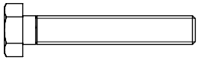 | A1 - Śruba z łbem sześciokątnym M10 x 60 L | 8 szt.
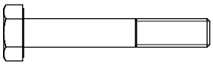 | A2 - Śruba z łbem sześciokątnym M10 x 65 L | 6 szt.
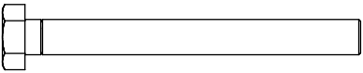 | A3 - Śruba z łbem sześciokątnym M10 x 95 L | 2 szt.
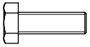 | A4 - Śruba z łbem sześciokątnym M8 x 25 L | 4 szt.
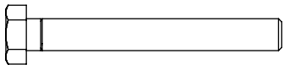 | A5 - Śruba z łbem sześciokątnym M10 x 80 L | 2 szt.
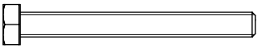 | A6 - Śruba z łbem sześciokątnym M8 x 75 L | 2 szt.
 | B1 - Nylonowa nakrętka zabezpieczająca M10 | 16 szt.
 | C1 - Podkładka M10 | 26 szt.
 | C2 - Podkładka M10 (Ø 19) | 4 szt.
 | C3 – Podkładka zakrzywiana M10 | 4 szt.
 | C4 - Podkładka sprężysta M8 | 6 szt.
 | C5 - Podkładka M8 | 6 szt.
 | D1 - taśma antypoślizgowa | 4 szt.
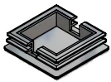 | D2 - Zaślepka końcowa | 2 szt.

LISTA CZĘŚCI
A – 1 szt. | B – 1 szt. |  | C – 2 szt.
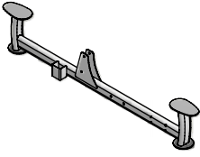 | 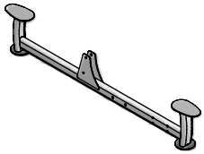 |  | 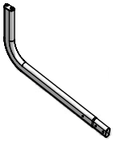
D – 1 szt. | E – 1 szt. |  | F – 1 szt.
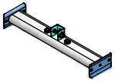 | 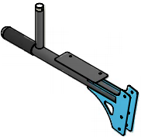 |  | 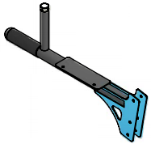
G – 1 szt. | H – 1 szt. |  | M – 1 szt.
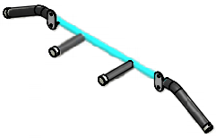 | 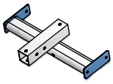 |  | 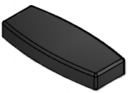
I – 1 szt.
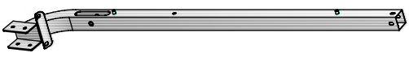
Y – 1 szt.
T – 2 szt. |  | N – 2 szt.
 |  | 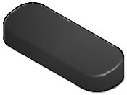

MONTAŻ
Krok 1
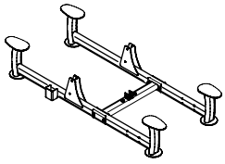
Powyżej pokazano KROK 1 zmontowany i ukończony.
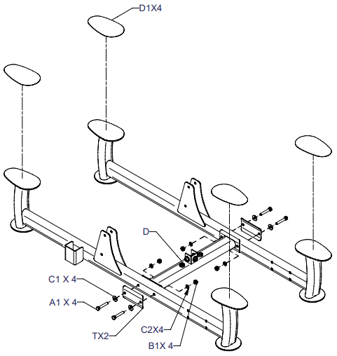

Krok 2
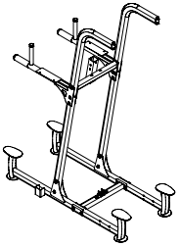
Powyżej pokazano KROK 2 zmontowany i ukończony.
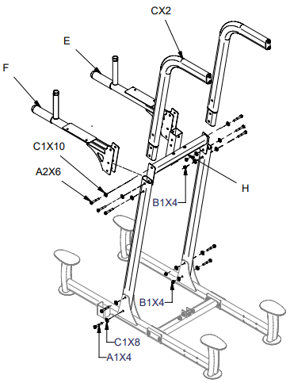

Krok 3
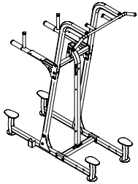
Powyżej pokazano KROK 3 zmontowany i ukończony.
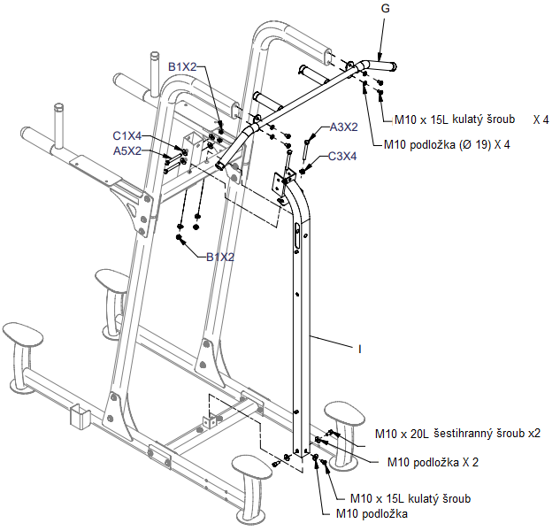

Krok 4
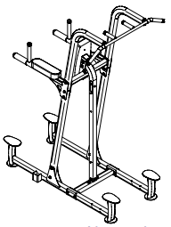
Powyżej pokazano KROK 4 zmontowany i ukończony.
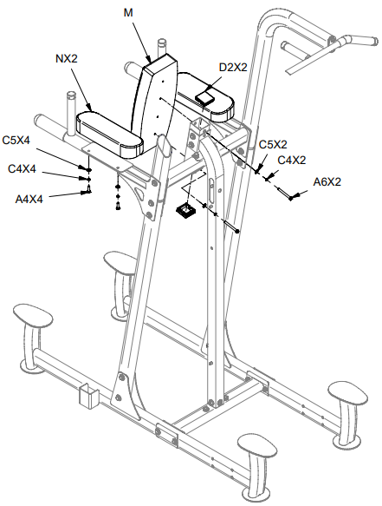

UŻYWANIE
Urządzenie Body Solid Fusion FCD do fitnessu Towers Body Solid Fusion FCD to wielofunkcyjne akcesoria do treningu ramion, barków, pleców i mięśni brzucha. Mogą być używane do wykonywania różnych rodzajów ćwiczeń ciągnących, które są podstawą skutecznych treningów poprawiających sprawność fizyczną. Zaletą tych ćwiczeń jest to, że mogą je ćwiczyć wszyscy, zarówno entuzjaści fitness, jak i początkujący. FCD Body Solid Fusion służy jako opcjonalne akcesorium do Body Solid Fusion.

INSTRUKCJE DOTYCZĄCE ĆWICZEŃ
Ćwiczenia są korzystne dla zdrowia, poprawiają kondycję fizyczną, kształtują mięśnie i w połączeniu z dietą zbilansowaną kalorycznie prowadzą do utraty wagi.
1. ROZGRZEWKA
Faza ta służy poprawie krążenia krwi w całym ciele i rozgrzaniu mięśni, aby zmniejszyć ryzyko drgawek i uszkodzenia mięśni. Zalecamy wykonanie poniższych ćwiczeń rozciągających. Podczas przeciągania pozostań w pozycji końcowej przez około 30 sekund, nie wykonuj gwałtownych ruchów i nie wibruj.
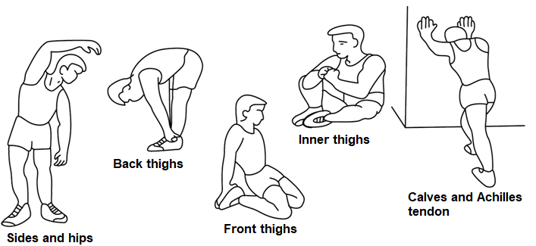
2. ĆWICZENIE
Ta faza jest najbardziej wymagającą fizycznie częścią. Regularne ćwiczenia wzmacniają mięśnie. Możesz określić tempo samodzielnie, ale bardzo ważne jest, aby było takie samo w całym ćwiczeniu. Tętno powinno znajdować się w strefie docelowej (patrz rysunek poniżej).
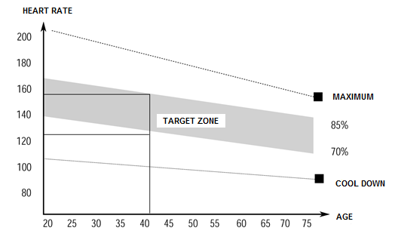
Ta faza powinna trwać co najmniej 12 minut. Większość ludzi ćwiczy przez 15-20 minut.
3. SCHŁODZENIE
Ta faza służy uspokojeniu układu sercowo-naczyniowego i rozluźnieniu mięśni. Powinno to zająć około 5 minut. Możesz powtarzać ćwiczenia rozgrzewające lub kontynuować ćwiczenia w wolniejszym tempie. Rozciąganie mięśni po wysiłku jest niezwykle ważne - musisz unikać nagłych ruchów i wibracji.
Dzięki lepszej sprawności fizycznej możesz wydłużyć i zwiększyć intensywność ćwiczeń. Trenuj regularnie, co najmniej trzy razy w tygodniu.
KSZTAŁTOWANIE MIĘŚNI
Dla kształtowania mięśni ważne jest ustawienie wysokiego obciążenia. Mięśnie będą bardziej zestresowane, co może spowodować, że nie będziesz w stanie ćwiczyć tak długo, jak zwykle. Jeśli jednocześnie starasz się poprawić swój stan, musisz dostosować swój trening. Ćwicz w zwykły sposób podczas rozgrzewki i końcowych etapów treningu, ale pod koniec ćwiczenia zwiększ opór urządzenia. Może być konieczne zwolnienie prędkości, aby utrzymać tętno w obszarze docelowym.
UTRATA WAGI
Liczba spalonych kalorii zależy od długości i intensywności ćwiczenia. Istota jest taka sama jak w ćwiczeniach fitness, ale cel jest inny.
KONSERWACJA
- Po treningu zetrzyj pot, aby uniknąć korozji. Wyczyść urządzenie miękką szmatką i łagodnymi detergentami. Nie używaj ściernych środków czyszczących ani rozpuszczalników na częściach plastikowych.
- W przypadku zwiększonego hałasu maszyny, wszystkie śruby i złącza muszą być prawidłowo sprawdzone i dokręcone.
- Produkt należy umieścić w czystych, wentylowanych i suchych pomieszczeniach.
- Nie wystawiaj urządzenia na bezpośrednie działanie promieni słonecznych.

OCHRONA ŚRODOWISKA
Po upływie okresu użytkowania produktu lub jeśli ewentualna naprawa jest nieekonomiczna, należy go zutylizować zgodnie z lokalnymi przepisami i przyjaznymi dla środowiska w najbliższym złomowisku.
Odpowiednia utylizacja zapewni ochronę środowiska i naturalnych źródeł. Co więcej, możesz pomóc chronić zdrowie ludzkie. Jeśli nie masz pewności co do prawidłowej utylizacji, poproś władze lokalne o uniknięcie naruszenia prawa lub sankcji.

WARUNKI GWARANCJI, ZGŁOSZENIA GWARANCYJNE
Gwarant:
inSPORTline Polska
Ciemiętniki 19, 29-120 Kluczewsko
NIP: 6090063070, REGON: 260656756

Okres gwarancji rozpoczyna się od daty zakupu towaru przez klienta. Gwarancja udzielana jest w trzech wariantach:

- Gwarancja Domowa - Przeznaczona jest dla sprzętu wykorzystywanego do użytku prywatnego, nie komercyjnego przez Kupującego będącego konsumentem. (okres gwarancji: 24 miesiące).

- Gwarancja Pół-komercyjna - Przeznaczona jest dla sprzętu wykorzystywanego w hotelach, spa, szkołach, ośrodkach rehabilitacji, itp. (okres gwarancji: 12 miesięcy).

- Gwarancja Komercyjna - Przeznaczona jest dla sprzętu wykorzystywanego w hotelach, spa, szkołach, ośrodkach rehabilitacji, klubach fitness oraz siłowniach, itp. (okres gwarancji: 12 miesięcy).

Brak informacji o wariancie gwarancji, na dowodzie zakupu (fakturze lub paragonie), domyślnie oznacza Gwarancje Domową.

Gwarancja obejmuje usunięcie usterek, które w sposób dający się udowodnić wynikają z zastosowania wadliwych materiałów lub są wynikiem błędów produkcyjnych.
Gwarancja nie obejmuje czynności związanych z konserwacją, czyszczeniem, regulacją i ze skręcaniem połączeń śrubowych danego przedmiotu, do których to czynności zobowiązany jest Kupujący we własnym zakresie i na własny koszt.

Dowodem udzielenia gwarancji są niniejsze Warunki gwarancji wraz z oświadczeniem Gwaranta zawartym na dowodzie zakupu (fakturze lub paragonie). W celu realizacji uprawnień z gwarancji Kupujący winien okazać warunki gwarancji oraz dowód zakupu (paragon lub fakturę VAT). Gwarancja obowiązuje na terenie Polski.

Uprawnienia z gwarancji nie przysługują w przypadku:

- uszkodzenia mechanicznego, które powstało w transporcie produktu do Kupującego za pomocą firm transportowych. Kupujący jest zobowiązany do sprawdzenia towaru przy dostawie, w celu wykrycia ewentualnych uszkodzeń w transporcie. W przypadku wykrycia takiego uszkodzenia, Kupujący zobowiązany jest niezwłocznie poinformować podmiot sprzedający oraz sporządzić protokół szkody z przewoźnikiem (firmą kurierską/pocztową). W przypadku braku sporządzenia protokołu szkody Gwarant nie ponosi odpowiedzialności za szkody spowodowane przez firmy kurierskie/pocztowe.
- Uszkodzenia i zużycie takich elementów jak: linki, paski, wtyki, gniazdka, przełączniki, przyciski, baterie, przewody, elementy gumowe, pedały, uchwyty z gąbki, kółka, łożyska, tapicerka, rączki itp., chyba że ujawniona w tych elementach wada nie jest skutkiem naturalnego zużycia, a powstała z przyczyny tkwiącej w tym elemencie.
- Drobne, powierzchowne zarysowania, odbarwienia lub spękania powłoki kryjącej.
- Używania przez Kupującego, niezgodnych z instrukcją obsługi sprzętu, środków eksploatacyjnych lub czyszczących.
- Niewłaściwego zabezpieczenie sprzętu przez Kupującego przed działaniem czynników zewnętrznych tj. wilgoci, temperatury, kurzu, itp.
- Niestosowania przez Kupującego wymaganych (zgodnie z instrukcją obsługi) materiałów eksploatacyjnych.
- Przeróbek i zmian konstrukcyjnych, dokonywanych przez Kupującego lub inne osoby nieuprawnione do tego działania przez Gwaranta.
- Normalnego użytkowania (normalne zużycie części eksploatacyjnych).
- Uszkodzenia sprzętu na skutek nieprawidłowego montażu przez Kupującego lub osoby trzecie.

W przypadku zasadności zgłoszenia reklamacyjnego Gwarant zapewnia transport i usługę serwisową przedmiotu gwarancji.

W przypadku braku zasadności zgłoszenia reklamacyjnego Kupujący pokrywa koszty ewentualnego transportu i usługi serwisowej przedmiotu gwarancji.

W przypadku braku zasadności zgłoszenia reklamacyjnego Kupujący będzie mógł odebrać przekazany przedmiot w siedzibie Gwaranta lub zamówić usługę wysyłki danego przedmiotu na własny koszt.

W wyjątkowych przypadkach, aby zdiagnozować usterkę i stwierdzić zasadność zgłoszenia reklamacyjnego Gwarant może zażądać przygotowania sprzętu do odbioru. Odbiór ten może być dokonany przez firmę spedycyjną, wówczas Kupujący zobowiązany jest przygotować towar w sposób bezpieczny do odbioru. Kupujący wyda przedmiot sprzedaży bez zanieczyszczeń, w opakowaniu oryginalnym lub zastępczym pozwalającym na przetransportowanie przedmiotu sprzedaży w stanie bezpiecznym.

Gwarant zobowiązany jest ustosunkować się do zgłoszenia gwarancyjnego w terminie do 14 dni. Naprawa gwarancyjna zostanie wykonana w najkrótszym możliwym terminie. W wyjątkowych przypadkach, gdy naprawa przedmiotu sprzedaży będzie wymagać sprowadzenia niedostępnych w Polsce lub nietypowych części z zagranicy, termin może być wydłużony. Kupujący zostanie poinformowany o takiej sytuacji drogą mailową lub telefonicznie.

Gwarant zobowiązuje się do naprawy uszkodzonego sprzętu w przypadku zasadności zgłoszenia gwarancyjnego. Wymiana towaru na nowy możliwa jest jedynie w przypadku braku możliwości naprawy sprzętu i gdy wada przedmiotu sprzedaży jest istotna. Zwrot kwoty zakupu za sprzęt jest możliwy jedynie w przypadku braku możliwości naprawy i braku możliwości wymiany na nowy oraz gdy wada jest istotna.

Okresowe przeglądy techniczne sprzętu (dotyczy sprzętu przeznaczonego do użytku pół-komercyjnego oraz komercyjnego)

Po upływie 6 i 12 miesięcy obowiązywania gwarancji, Gwarant zaleca przeprowadzenie przeglądu technicznego sprzętu. Wszystkie części, które zostaną wymienione w trakcie okresowego przeglądu technicznego, zostaną użyte przez Gwaranta nieodpłatnie w ramach gwarancji ( poza częściami zużytymi w trakcie normalnego użytkowania). Kupujący zobowiązany jest jedynie do pokrycia kosztów przeglądu technicznego i dojazdu do klienta wg. indywidualnej wyceny.
Wiążącej wyceny dokonuje dział serwisowy Gwaranta.

Zgłoszenia gwarancyjne

W celu zgłoszenia reklamacyjnego należy przesłać FORMULARZ GWARANCYJNY za pomocą strony internetowej Gwaranta www.e-insportline.pl.
Formularz gwarancyjny powinien zawierać takie informacje jak:
Imię i Nazwisko / Numer telefonu / Adres / Dowód zakupu / Nazwa produktu / Opis Wady.

Klient zostanie poinformowany o zakończeniu i wyniku reklamacji przez e-mail lub telefonicznie.


inSPORTline Polska
Ciemiętniki 19, 29-120 Kluczewsko
Telefon: +48 510 275 999
E-mail: biuro@e-insportline.pl
NIP: 6090063070, REGON: 260656756

